

Шарада

«Пушка»

**Автор:**

Сердюкова Елена Владимировна

МБДОУ «Черлакский детский сад № 9 комбинированного вида»



**Я смерть и разрушенье сею,**

**Несу я гибель в дни войны.**

**Но О прибавь, и я повею**

**Покоем мирной тишины.**



**Литература.**

В.В.Волина Занимательное азбуковедение.

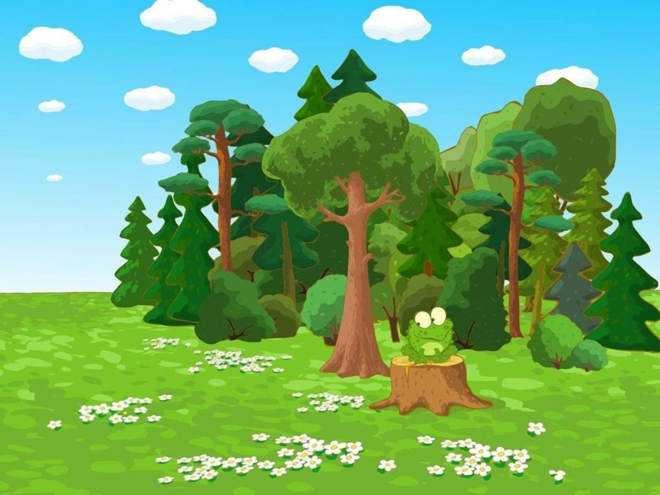

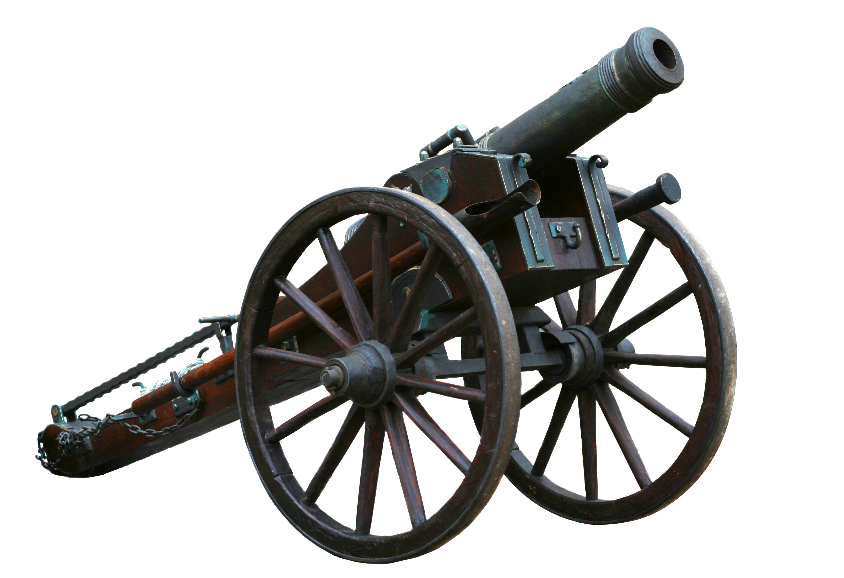

Ответ

**(Пушка – опушка)**